Arbeidshefte R1

2 Funksjonsdrøfting



Innhold
Innlæringsoppgaver 3
Gjennomsnittlig og momentan vekstfart 3
Tangenter, fortegnslinjer og ekstremalpunkt 3
Vendepunkt og monotoniegenskaper 5
Eksamensoppgaver 1T 6
Oppgaver fra 1T 6
1T V16 del 1 oppg. 11 6
1T H23 del 1 oppg. 3 6
1T V24 del 2 oppg. 6 7
1T V23 del 2 oppg. 1 8
1T V24 del 1 oppg. 4 8
1T H13 del 1 oppg. 8 9
1T V23 del 1 oppg. 5 9
1T V20 del 1 oppg. 14 10
Oppgaver fra R1 11
R1 H13 del 1 oppg. 6 11
R1 H17 del 1 oppg. 1 11
R1 H19 del 2 oppg. 2 11
R1 V19 del 1 oppg. 6 12
R1 V19 del 1 oppg. 8 12
R1 H22 del 2 oppg. 5 13
R1 H20 del 2 oppg. 3 14
R1 H23 del 2 oppg. 4 15
R1 V 19 del 2 oppg. 3 16
R1 V22 del 2 oppg. 6 16
R1 V24 del 2 oppg. 7 17
R1 H08 del 1 oppg. 1 17
R1 V08 del 2 oppg. 4 18
R1 V07 del 1 oppg. 1 18
R1 H22 del 2 oppg. 7 19
Fasit innlæringsoppgaver 20

Innlæringsoppgaver

Gjennomsnittlig og momentan vekstfart
1.1
Finn gjennomsnittlig vekstfart fra $x=1$ til $x=3$
- $f\left(x\right)=x^{2}-4x+2$
- $f\left(x\right)=x^{3}-3x$
- $f\left(x\right)={\frac{1}{2}x}^{3}-x$
1.2
Deriver funksjonene
- $f\left(x\right)=x^{2}+4x+2$
- $f\left(x\right)=-4x^{3}+5x$
- $f\left(x\right)=9x+π$
- $f\left(x\right)=\frac{1}{3}x^{2}-2$
- $f\left(x\right)={\left(x-1\right)}^{2}$
1.3
- Finn $f’(2)$ når $f(x) = x^{2}-3x+1$
- Finn $f’(3)$ når $f\left(x\right)= {\frac{1}{3}x}^{3}+2x$
- Finn $f'(-2)$ når $f\left(x\right)=\left(x+1\right)x^{2}$

Tangenter, fortegnslinjer og ekstremalpunkt
2.1
Funksjonen f er gitt ved
f(x) = x²−4x+3
- Finn f′(x).
- Finn momentan vekstfart når x=3.
- Finn likningen for tangenten i (3,f(3)).
- Tegn grafen og tangenten.
2.2
Funksjonen f er gitt ved
f(x) = 2x³ + 3x + 2
- Finn f′(x).
- Finn vekstfarten for x=1.
- Finn likningen for tangenten i punktet (1,f(1)).
- Grafen har en annen tangent som er parallell med tangenten i oppgave c.
Finn likningen for denne tangenten.
- Tegn grafen og de to tangentene.

2.3
- Figuren nedenfor viser grafen til en ukjent funksjon $f$. Finn monotoniegenskapene til funksjonen og bestem eventuelle topp- og bunnpunkter.
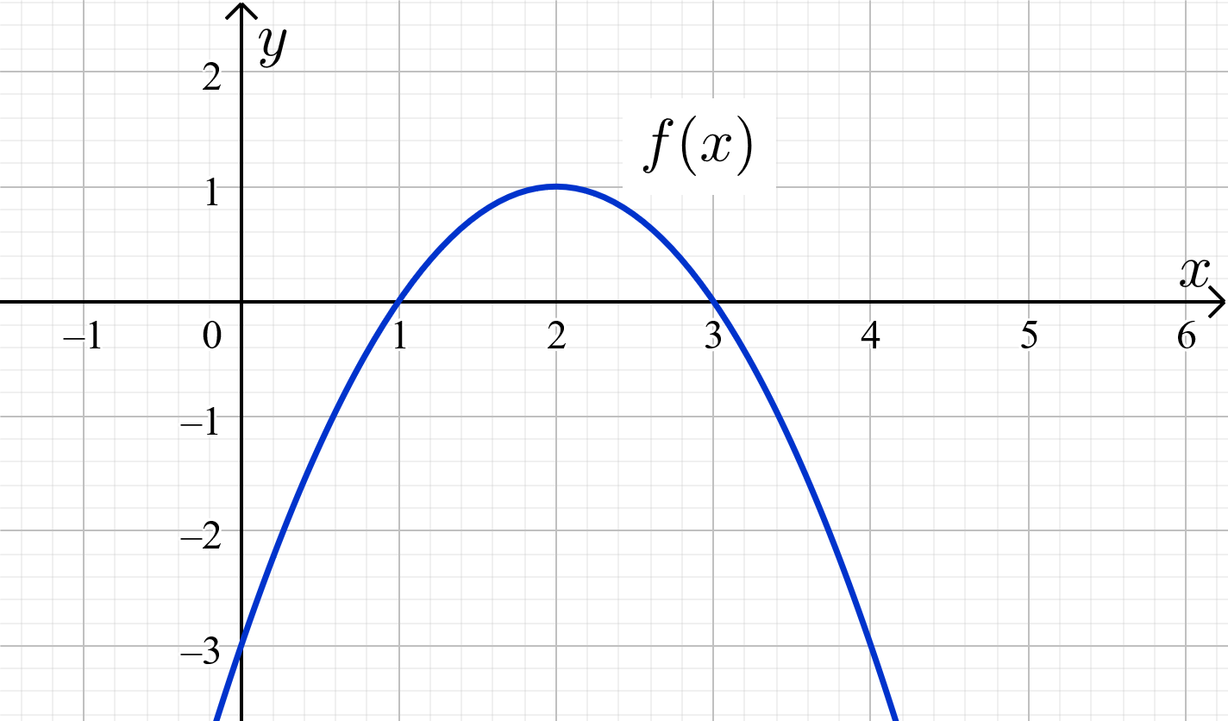
- Tegn fortegnslinjene for $f$ og $f'$.
2.4
Lag en skisse på papiret av hvordan grafen til en funksjon $f$kan se ut når fortegnslinjene til $f$ og til $f'$er som i fortegnsskjemaet nedenfor.
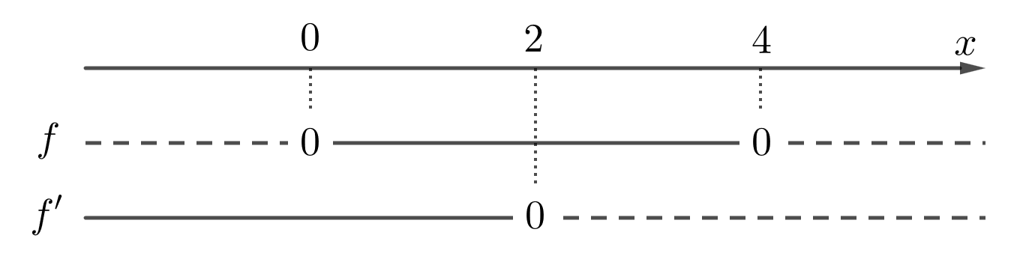
2.5
Finn uten hjelpemidler dersom det er mulig, og med CAS, ekstremalpunktene til funksjonene nedenfor.
- $f\left(x\right)=\frac{1}{2}x^{2}-2x+1$
- $g\left(x\right)=\frac{1}{3}x^{3}+\frac{1}{2}x^{2}-6x-3$
- $h\left(x\right)=\frac{1}{3}x^{3}-x^{2}+x-1$

Vendepunkt og monotoniegenskaper
3.1
Funksjonen $g$ er gitt ved
$g\left(x\right)=x^{3}-6x^{2}+9x-1$
- Finn eventuelle vendepunkter, og analyser krumningsforholdene i grafen til funksjonen uten hjelpemidler og med CAS.
- Finn $x$-verdiene til de stasjonære punktene på grafen til $g$ uten hjelpemidler. Avgjør ved å bruke informasjonen om den dobbeltderiverte fra oppgave a) (dobbeltderiverttesten) hva slags type stasjonære punkt det er snakk om.
3.2
Funksjonen $h$ er gitt ved
$h\left(x\right)=\frac{x^{3}}{3}+x^{2}+x-\frac{2}{3}$
Finn eventuelle stasjonære punkter og vendepunkter, og analyser krumningsforholdene i grafen til funksjonen med CAS.

Eksamensoppgaver 1T

Oppgaver fra 1T

1T V16 del 1 oppg. 11
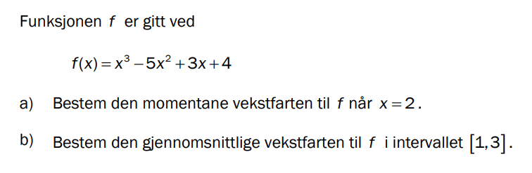

1T H23 del 1 oppg. 3
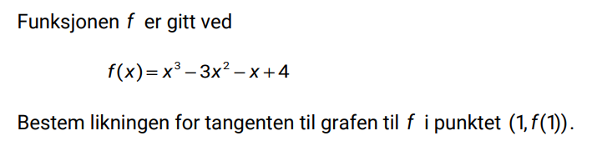

1T V24 del 2 oppg. 6
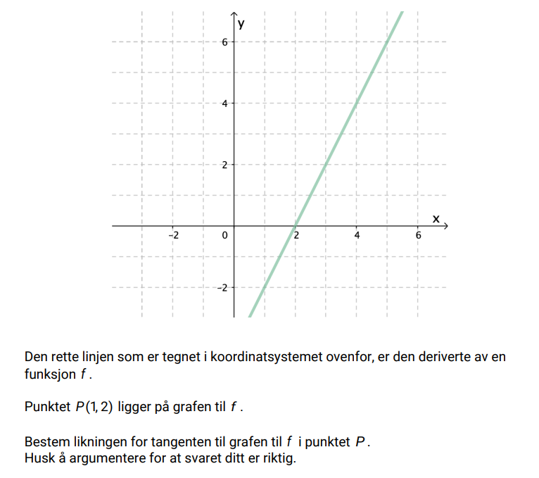

1T V23 del 2 oppg. 1
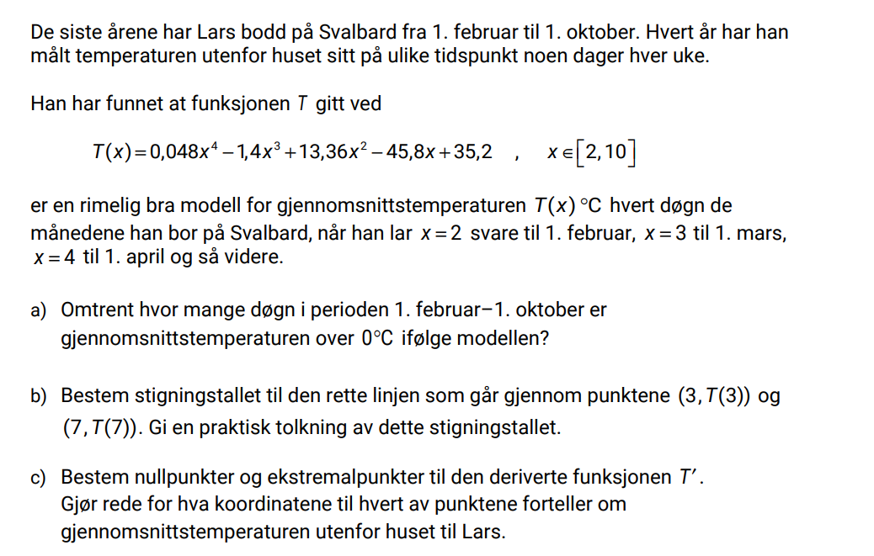

1T V24 del 1 oppg. 4
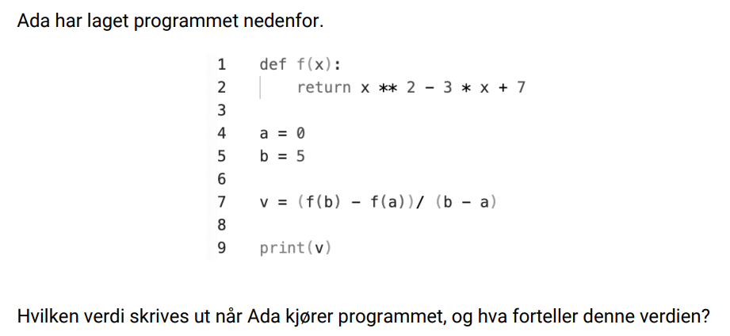

1T H13 del 1 oppg. 8
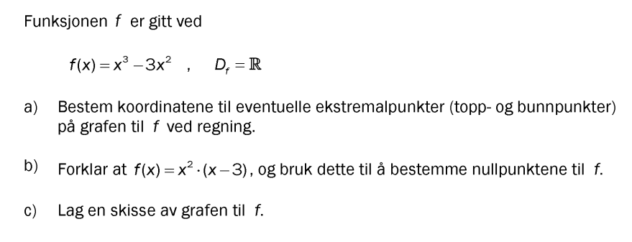

1T V23 del 1 oppg. 5
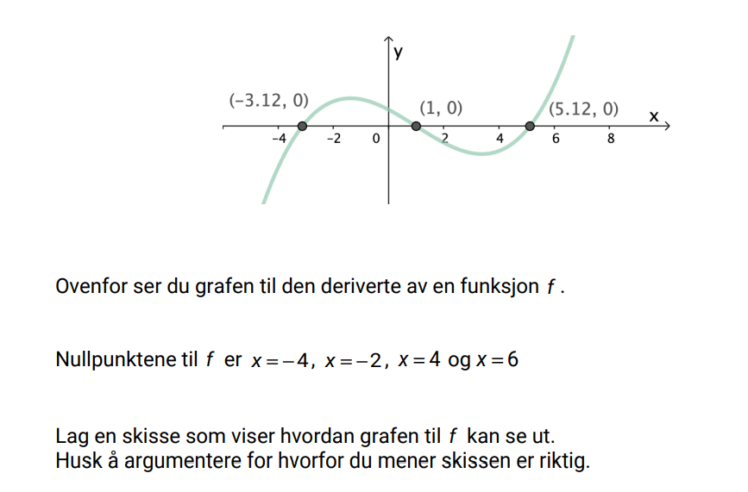

1T V20 del 1 oppg. 14
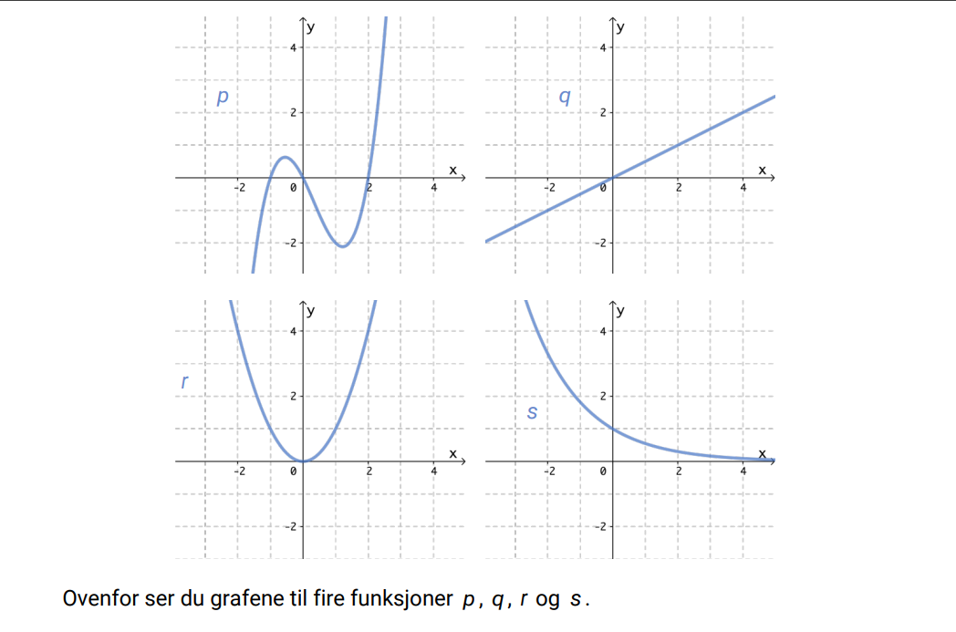
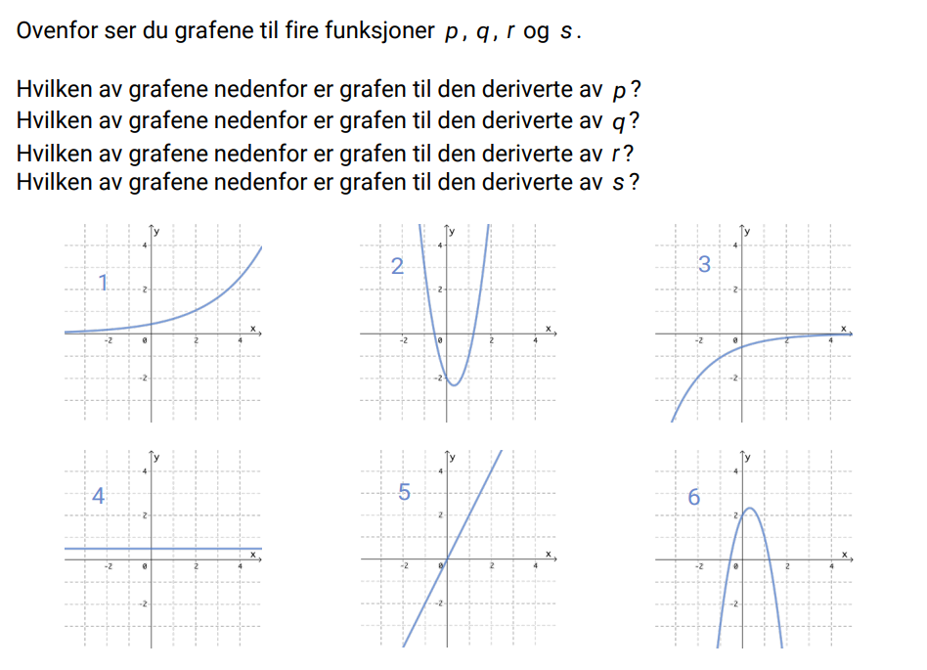

Oppgaver fra R1

R1 H13 del 1 oppg. 6
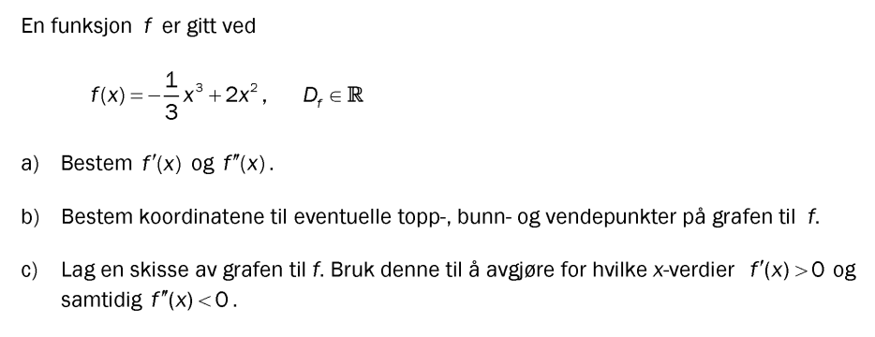

R1 H17 del 1 oppg. 1
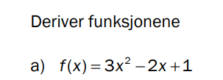

R1 H19 del 2 oppg. 2
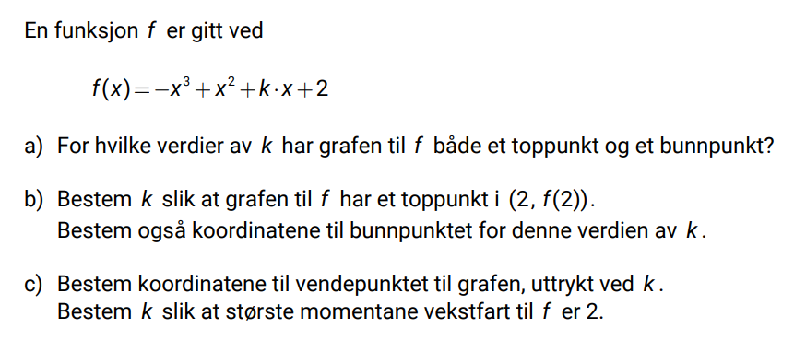

R1 V19 del 1 oppg. 6
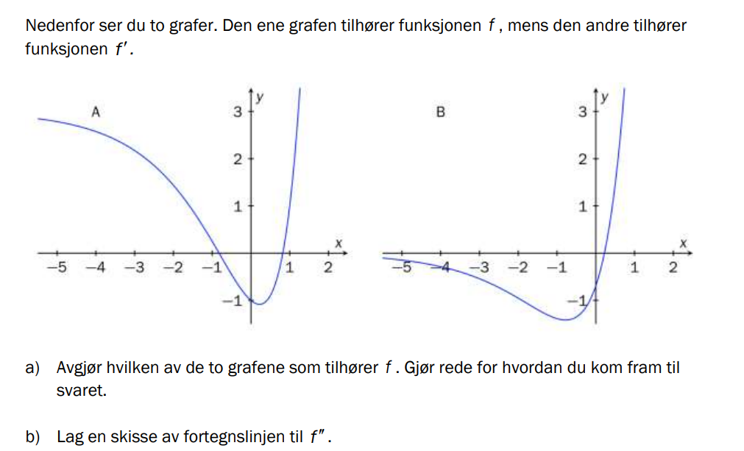

R1 V19 del 1 oppg. 8
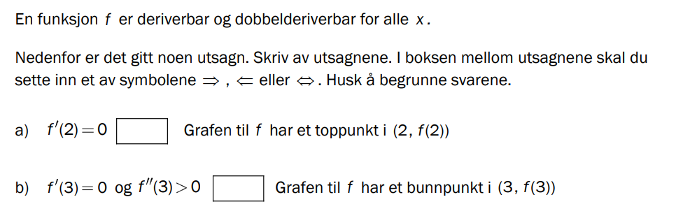

R1 H22 del 2 oppg. 5
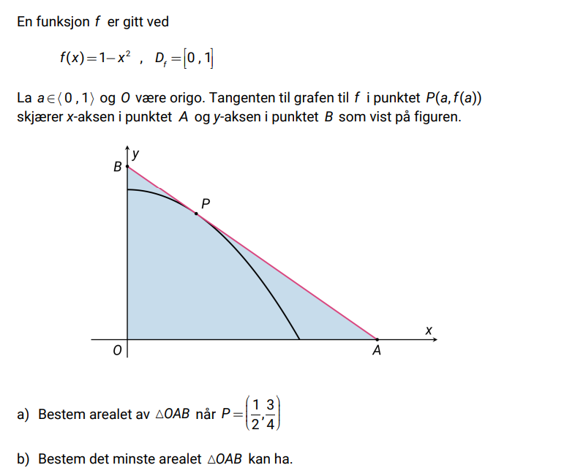

R1 H20 del 2 oppg. 3
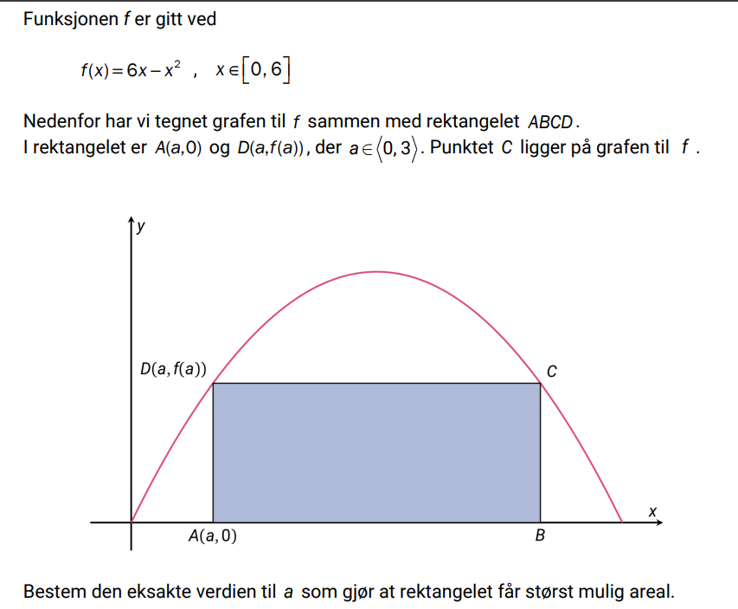

R1 H23 del 2 oppg. 4
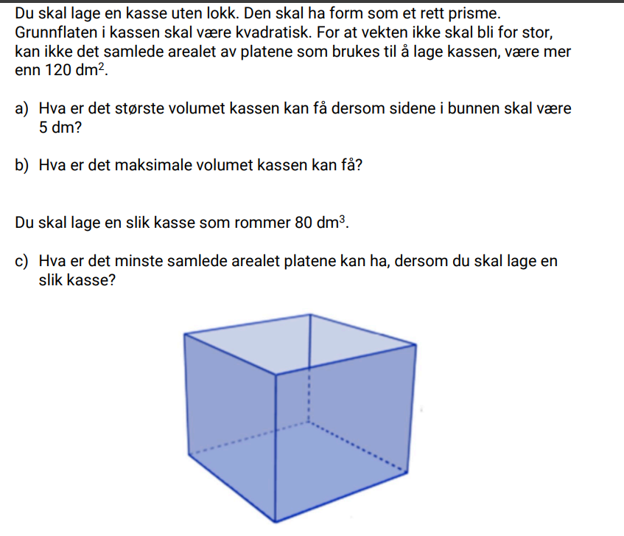

R1 V 19 del 2 oppg. 3
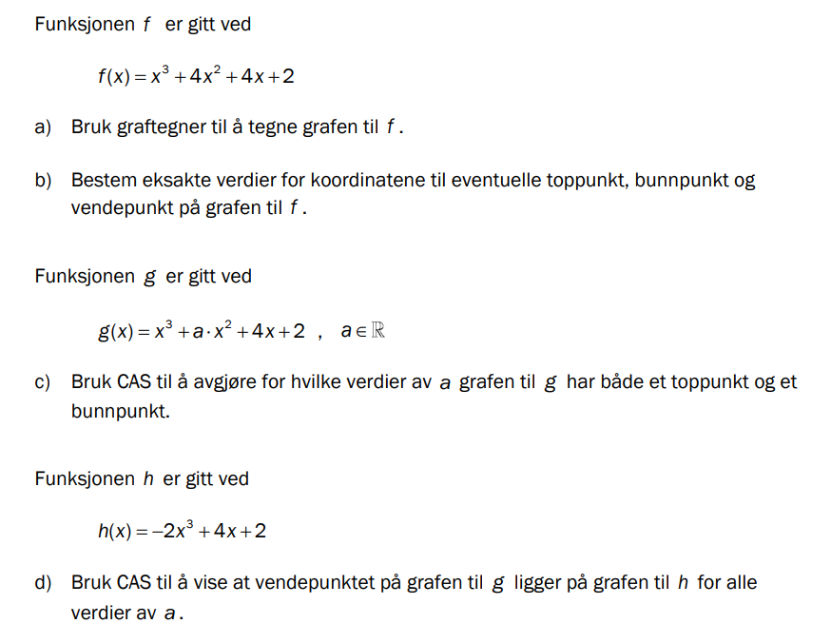

R1 V22 del 2 oppg. 6
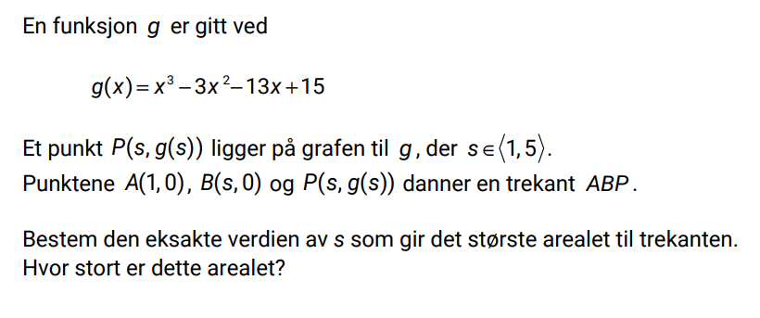

R1 V24 del 2 oppg. 7
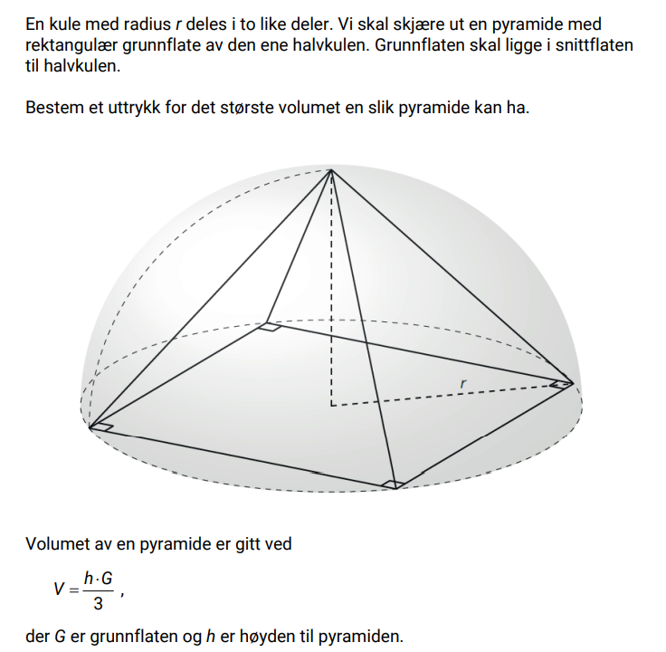

R1 H08 del 1 oppg. 1
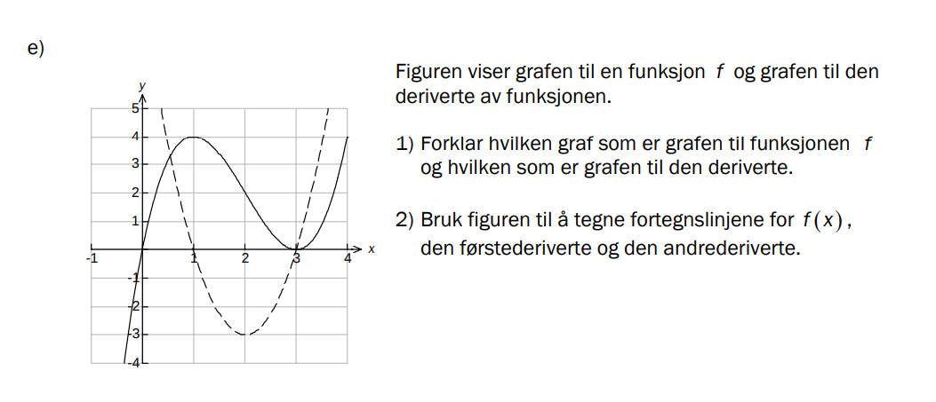

R1 V08 del 2 oppg. 4
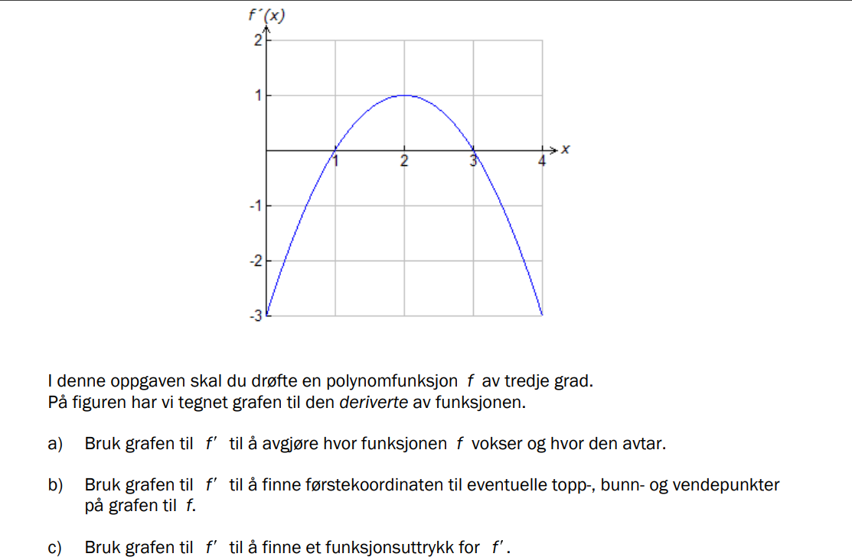
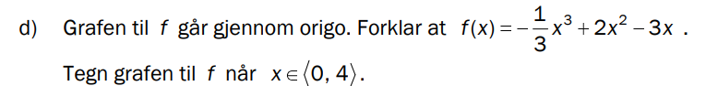

R1 V07 del 1 oppg. 1

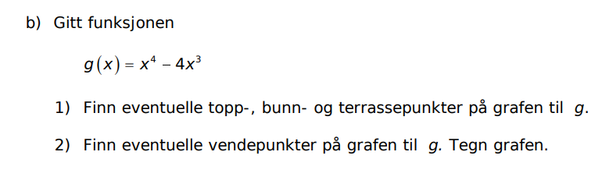

R1 H22 del 2 oppg. 7
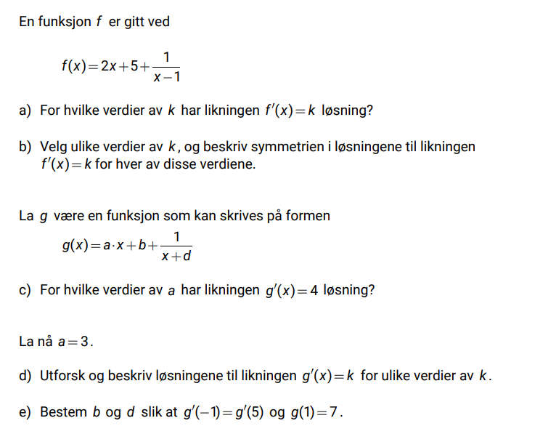

Fasit innlæringsoppgaver
1.1
- $0$
- $10$
- $\frac{11}{2}$
1.2
- $f'(x)=2x + 4$
- $f'(x)=5 - 12x^{2}$
- $f'(x)=9$
- $f'(x)=\frac{2}{3}x$
- $f'(x)=2x - 2$
1.3
- $f'(2)=1$
- $f'(3)=11$
- $f'(-2)=8$
2.1
- $f^{'}\left(x\right)=2x-4$
- $f^{'}\left(3\right)=2$
- Tangent: $y=2x - 6$
2.2
- $f'(x)=6x^{2} + 3$
- $f'(1)=9$
- Tangent: $y=9*x - 2$
- Parallell tangent: $y=9x + 6$
2.3
- Toppunkt (2,1)
Vokser når $x<2$, synker når $x>2$
2.5
- Bunnpunkt (2, -1)
- Bunn: $\left(-3,\frac{21}{2}\right)$, topp: $\left(2, -\frac{31}{3}\right)$
- $\left(1, -\frac{2}{3}\right)$ (Terassepunkt)
3.1
- Vendepunt (2,-3)
$x<2$ Hul side ned
$x>2$ Hul side opp
- Toppunkt: (1, 3). Bunnpunkt (3,-1)
3.2
Terassepunkt: (-1, -1)
Vendepunkt: (-1, -1)
$x<1$ Hul side ned
$x>1$ Hul side opp

